УТВЕРЖДЕНЫ
постановлением администрации
городского округа Верхняя Пышма
от 22.05.2017 № 313

ТРЕБОВАНИЯ
к местам установки, конструктивному исполнению, внешнему виду,
условиям эксплуатации рекламных конструкций,
связанные с сохранением внешнего архитектурного облика
сложившейся застройки городского округа Верхняя Пышма

Глава 1. Общие положения

1. Настоящие Требования разработаны в соответствии с Федеральным законом от 13.03.2006 № 38-ФЗ «О рекламе», Постановлением Госстандарта РФ от 22.04.2003 № 124-ст «ГОСТ Р 52044-2003. Государственный стандарт Российской Федерации. Наружная реклама на автомобильных дорогах и территориях городских и сельских поселений. Общие технические требования к средствам наружной рекламы. Правила размещения», Техническим регламентом Таможенного союза «Безопасность автомобильных дорог» (ТРТС014/2011), СанПиНа 2.2.1/2.1.1.1278-03 «Гигиенические требования к естественному, искусственному и совмещенному освещению жилых и общественных зданий», Концепцией оформления и размещения объектов наружной рекламы на территории Свердловской области, Правилами землепользования и застройки на территории городского округа Верхняя Пышма, утвержденными Решением Думы городского округа Верхняя Пышма от 30.04.2009 № 5/14.
Настоящие Требования распространяются на всей территории городского округа Верхняя Пышма, включая сельские населённые пункты городского округа и межселенную территорию, за исключением участков автомобильных дорог федерального и регионального значения.
2. В соответствии с письмом Федеральной антимонопольной службы от 28.11.2013 № АК/47658/13 «О квалификации конструкций в качестве рекламных или информационных» указание о месте нахождения организации наименования (коммерческого обозначения) организации и профиля её деятельности не может рассматриваться в качестве рекламы, так как такие сведения не содержат рекламный характер. К таким указателям не применяются требования законодательства Российской федерации о рекламе.
3. Основные принципы настоящих Требований:
- формирование единого визуального восприятия рекламного пространства;
- обеспечение положительного эстетического восприятия рекламных конструкций в совокупности с архитектурным обликом;
- обеспечение качественного информационного обслуживания населения;
- рациональное размещение рекламных конструкций;
- определение требований к плотности расположения рекламных конструкций;
- установление критериев размещения рекламных конструкций.

Глава 2. Виды и типы рекламных конструкций

4. Настоящие Требования предъявляются к местам установки, конструктивному исполнению, внешнему виду, условиям эксплуатации технических средств стабильного территориального размещения, предназначенных для распространения наружной рекламы (далее – рекламные конструкции), к которым относятся, в том числе:
1) сити-формат – двухсторонняя рекламная конструкция малого формата с внутренней подсветкой. Рекламное место закрыто защитным стеклом. Крепление осуществляется путём установки щита через опорную часть на фундамент. Конструкция щита выполнена из металлических профилей квадратного сечения. Рекламная часть представлена алюминиевым коробом с закрытием рекламного места стеклом. Опорная часть облицована алюминиевыми кассетами. Торцы щита закрыты по периметру. Высота опорной части – 300 мм. Рекламные поверхности расположены с двух сторон и защищены стеклом. В рекламной части конструкции осуществлена внутренняя белая подсветка. Размер информационного поля – 0.6х0.9 м, 1.2х1.8 м (допускается горизонтальное положение). Внешние габариты рекламной панели – 0.7х1.0 м, 1.3х1.9 м. Высота стойки от 0.2 до 1.2 м;
2) лайтбокс (хорека) – рекламная конструкция, состоящая из остеклённого светового короба с внутренней подсветкой на стальной опоре. Конструкция устанавливается на заглубленный фундамент. Опорная часть выполнена из стальной трубы круглого сечения с окраской. Световой короб выполнен из металла. Рекламные поверхности расположены с двух сторон и защищены стеклом. В рекламной части конструкции осуществляется внутренняя белая подсветка. Размер информационного поля – 0.6х0.9 м, 1.2х1.8 м. Внешние габариты рекламной панели –
0.7х1.0 м, 1.3х1.9 м;
3) афишные стенды – отдельно стоящие плоские рекламные конструкции, оснащённые системой наружного освещения, предназначенные для размещения афиш, содержащих рекламные сообщения о культурных и спортивных мероприятиях (в том числе о соревнованиях, концертах, конкурсах, фестивалях). Внешние габариты рекламной панели – 2х2.5 м. Размер информационного поля – 1.5х1.5 м;
4) пиллар – трёхсторонняя рекламная конструкция среднего формата с внутренней подсветкой. Основание конструкции образует равносторонний треугольник. Рекламные места закрыты защитным стеклом. Конструкция щита выполнена из металлических профилей квадратного сечения. Непрозрачные части конструкции облицованы композитными материалами. Рекламные поверхности расположены с трёх сторон и защищены стеклом. В рекламной части конструкции осуществляется внутренняя белая подсветка. Габаритные размеры: высота – 2.9 м, основание конструкции равносторонний треугольник со стороной 1.3 м; высота – 3.2 м, основание конструкции равносторонний треугольник со стороной 1.5 м. Размер информационного поля – 1.2х2.7 м, 1.4х3.0 м;
5) тумбы – рекламная конструкция среднего формата с внутренней подсветкой и круглым сечением, одинаковым по высоте. Рекламное место закрыто защитным стеклом. Конструкция щита выполнена из металлических профилей квадратного сечения. Непрозрачные части конструкции облицованы композитными материалами. В рекламной части конструкции осуществляется внутренняя холодная белая подсветка. Габаритные размеры: высота – 3 м, диаметр – 1.5 м; высота – 2.5 м, диаметр – 1 м. Размер информационного поля – 2.5х4.5 м, 2х3 м;
6) ситиборд – двухсторонняя рекламная конструкция с внутренней подсветкой и защитным стеклом. Состоит из опорной и щитовой частей под размещение рекламы. Крепление осуществляется путём установки щита через опорную часть на фундамент. Конструкция щита выполнена из металлических профилей квадратного сечения. Рекламная часть представлена металлическим коробом с закрытием рекламного места стеклом. Опорная часть облицована металлическими кассетами. Торцы щита закрыты по периметру. Фундамент должен быть заглублен. Рекламные поверхности расположены с двух сторон и защищены стеклом. В рекламной части конструкции осуществляется внутренняя белая подсветка. Вариант 1: размер информационного поля – 3.7х2.7 м. Внешние габариты рекламной панели не более – 3.9х2.9 м. Вариант 2: размер информационного поля – 3х6 м, внешние габариты рекламной панели не более – 3.2х6.2 м;
7) рекламные конструкции в виде информационных полей, конструктивно включённых в состав остановочных пунктов движения общественного транспорта (плоскость остановочного павильона, скамей). Размер информационного поля – 1.2х1.8 м;
8) билборд – рекламная конструкция с двумя (тремя) поверхностями для расположения рекламы размера 6000х3000 мм. Состоит из опорной и щитовой частей под размещение рекламы. Крепление осуществляется путём установки щита через опорную часть на фундамент. Конструкция щита выполнена из металлических профилей квадратного сечения. Опорная часть представлена металлической конструкцией круглого сечения. Торцы щита закрыты по периметру. Фундамент должен быть заглублен. Размер информационного поля – 3х6 м. Внешние габариты рекламной панели не более – 3.2х6.2 м;
9) суперсайт – рекламная конструкция с двумя (тремя) поверхностями для расположения рекламы. Состоит из опорной и щитовой частей под размещение рекламы. Крепление осуществляется путём установки щита через опорную часть на фундамент. Конструкция щита выполнена из металлических профилей квадратного сечения. Часть конструкции, содержащая рекламу, освещается холодным белым светом с внешней стороны с верхней части конструкции. Торцы щита закрыты по периметру. Фундамент должен быть заглублен. Размер информационного поля:
3х12 м, 4x12 м, 5х12 м, 5х15 м. Внешние габариты рекламной панели не более: 3.2х12.2 м, 4.2х12.2 м, 5.2х12.2 м, 5.2х15.2 м;
10) рекламная конструкция на крыше – рекламные конструкции, присоединяемые к зданиям, устанавливаемые полностью или частично выше уровня карниза здания или на крыше, оборудованные исключительно внутренним подсветом. Состоят из элементов крепления, несущей части конструкции и информационного поля. Допустимые размеры рекламного поля: 5х12 м, 6х18 м, 8х24 м, 5х15 м,
7х21 м, 5х30 м, 7х30 м;
11) настенные панно (брандмауэр) – рекламные конструкции, состоящие из присоединяемого к стене здания или сооружения каркаса и прикрепляемого к каркасу информационного поля, имеющего мягкую или жёсткую основу, оснащённые системами наружного освещения;
12) видеоэкраны – рекламная конструкция, использующая в качестве рекламного поля электронный экран, транслирующий анимацию, видеоролики, изображения или текст. Базовой конструкцией служит ситиборд с размерами 3.7х2.7 м;
13) иные конструкции – рекламные конструкции, технические параметры которых не подходят под критерии данного раздела. К иным конструкциям относятся объёмные виды реклам, надувные элементы, голограммы, рекламные конструкции в виде отдельных архитектурных элементов, имитация инфраструктурных и архитектурных объектов, инновационные и высокотехнологические конструкции и т.д.
5. Типы рекламных конструкций устанавливаются в соответствии с постановлением Правительства Свердловской области от 22.01.2014 г. № 29-пп «Об утверждении предельных сроков, на которые могут заключаться договоры на установку и эксплуатацию рекламных конструкций, в зависимости от типов и видов рекламных конструкций и применяемых технологий демонстрации рекламы».

Глава 3. Порядок разделения территории городского округа Верхняя Пышма
на территориальные зоны для размещения рекламных конструкций.
Требования к размещению рекламных конструкций в зависимости
от территориальной зоны её размещения

6. Город Верхняя Пышма разделён на 3 территориальные зоны:
Зона № 1 – центральная историческая зона.
Зона № 2 – жилая зона.
Зона № 3 – производственные, коммунальные и прочие территории.
Территориальная зона № 3 распространяется на иные населённые пункты городского округа Верхняя Пышма, а также на межселенную территорию.

Требования к рекламным конструкциям в Зоне № 1

7. Зона № 1 располагается в границах улиц проспект Успенский – улица Кривоусова – улица Юбилейная, улицы Чистова – Менделеева, улицы Калинина – Орджоникидзе (схема № 1).
В зоне № 1 допускаются к размещению следующие виды рекламных конструкций: базовые рекламные конструкции: сити-формат, пиллар, тумба, афишный стенд, лайтбокс, остановочный комплекс, ситиборд.
Требования к размещению:
- расстояние между конструкциями среднего формата должно составлять не менее 100 метров;
- расстояние между конструкциями малого формата должно составлять не менее 30 метров;
- цвет рекламных конструкций должен соответствовать вариантам, предусмотренным в настоящих Требованиях. В квартале улиц необходимо применять одноцветовое и стилистическое решение;
- рекламные конструкции должны соответствовать требованиям к оформлению, расположению и эксплуатации, указанным в настоящих Требованиях;
- запрещено размещение перетяжек любого вида, брандмауэров, строительных сеток, баннеров, рекламы на уличной мебели.

Схема №1
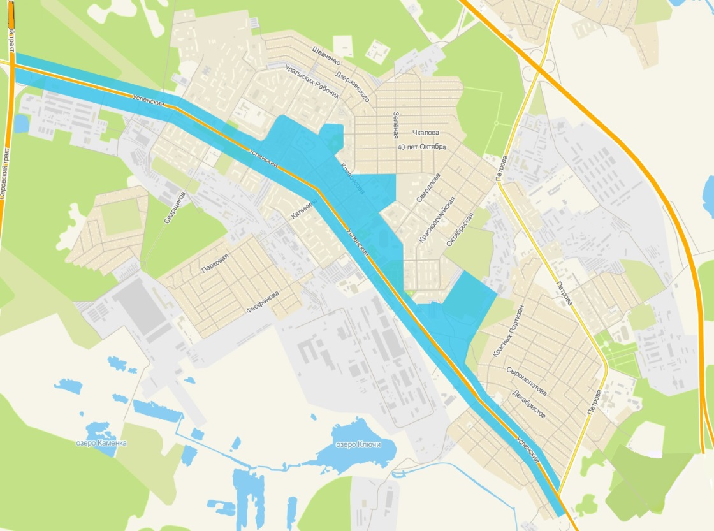

Требования к рекламным конструкциям в Зоне № 2

8. Зона № 2 включает в себя районы Центральный 1, Восточный, Северный, Центральный 2, Молебка, Ключи (схема № 2).
В зоне № 2 допускаются к размещению следующие виды рекламных конструкций: базовые рекламные конструкции: сити-формат, афишный стенд, лайтбокс, пиллар, тумба, остановочный комплекс, ситиборд, крышные конструкции, брандмауэры.
Требования к размещению:
- расстояние между конструкциями большого формата должно составлять не менее 100 метров;
- расстояние между конструкциями среднего формата должно составлять не менее 50 метров;
- расстояние между конструкциями малого формата должно составлять не менее 30 метров;
- рекламные конструкции должны соответствовать требованиям к оформлению, расположению и эксплуатации, указанным в настоящих Требованиях;
- запрещено размещение перетяжек любого вида;
- цвет рекламных конструкций должен соответствовать вариантам, предусмотренным в настоящих Требованиях. В квартале улиц необходимо применять одноцветовое и стилистическое решение.

Схема №2
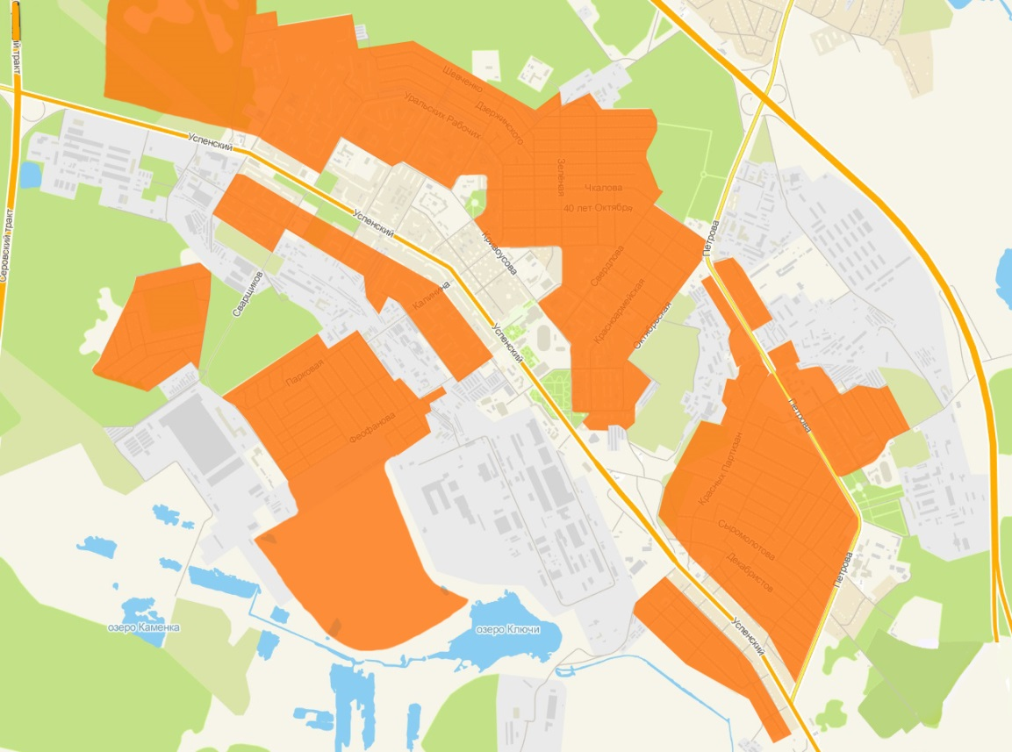

Требования к рекламным конструкциям в Зоне № 3

9. Зона № 3 состоит из западной, центральной и восточной промышленной и коммунально-складской зоны (схема № 3).
В зоне № 3 допускаются к размещению все виды рекламных конструкций, предусмотренные настоящими Требованиями.
Требования к размещению:
- расстояние между конструкциями большого формата должно составлять не менее 100 метров;
- расстояние между конструкциями среднего формата должно составлять не менее 50 метров;
- расстояние между конструкциями малого формата должно составлять не менее 30 метров;
- рекламные конструкции должны соответствовать требованиям к оформлению, расположению и эксплуатации, указанным в настоящих Требованиях;
- запрещено размещение перетяжек любого вида;
- цвет рекламных конструкций должен соответствовать вариантам, предусмотренным в настоящих Требованиях. В квартале улиц необходимо применять одноцветовое и стилистическое решение.

Схема №3
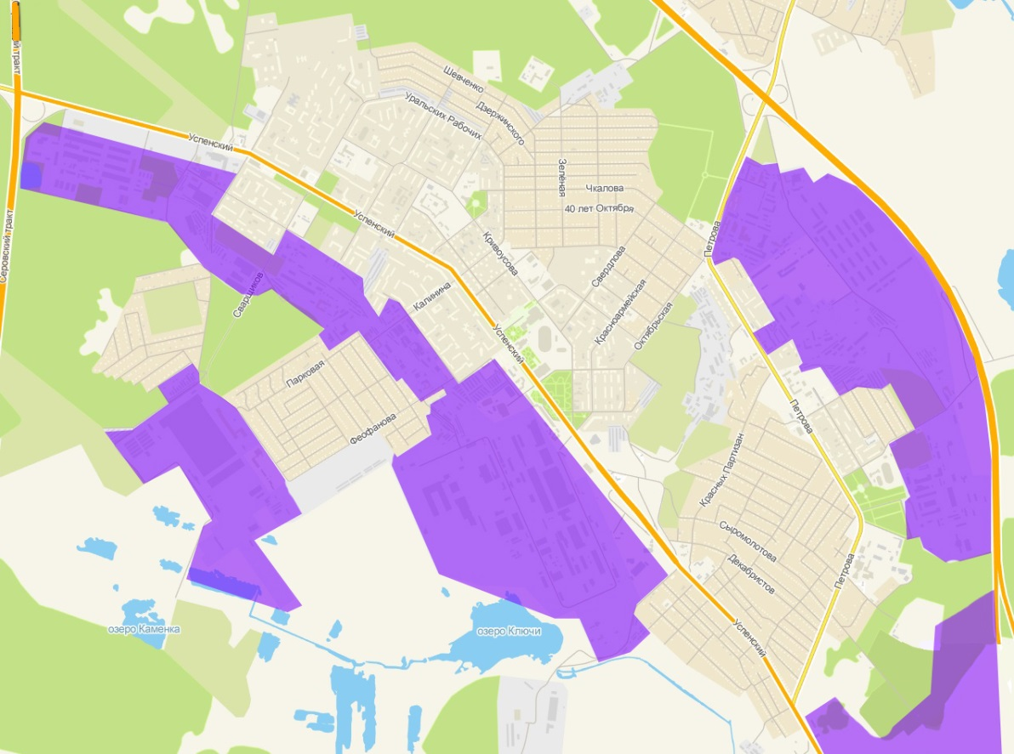

Глава 4. Требования к местам размещения и условиям установки

рекламных конструкций

10. Запрещается размещение рекламных конструкций:
1) на земельном участке, на котором располагается объект культурного наследия, в зоне охраны объекта культурного наследия;
2) на опорах контактной сети городского электротранспорта, оснащённых грузовыми компенсаторами, или на опорах контактной сети в местах вывода питающих кабелей;
3) устанавливать более одной рекламной конструкции на одной опоре контактной сети городского электротранспорта;
4) без маркировки с указанием рекламораспространителя и номера его телефона, которая размещается под информационным полем и размер текста которой должен позволять его прочтение с ближайшей полосы движения транспортных средств;
5) путём нанесения либо вкрапления с использованием строительных материалов, краски, дорожной разметки и т.п. в поверхность автомобильных дорог и улиц;
6) всех видов перетяжек.
11. При установке рекламные конструкции не должны:
1) нарушать прочностные характеристики несущих элементов зданий и сооружений, к которым они присоединяются, затруднять или делать невозможным функционирование объектов инженерной инфраструктуры;
2) размещаться в оконных и дверных проёмах зданий и сооружений, на ограждениях и иных конструктивных элементах балконов и лоджий, перекрывать витражи и витрины, архитектурные детали фасадов зданий (в том числе карнизов, фризов, поясков, пилястр, медальонов и т.д.);
4) быть негармонизованными в цвете и разноразмерными при размещении на зданиях и сооружениях, создавать визуальный диссонанс;
5) размещаться на деревьях, кустарниках, клумбах и в цветниках;
6) размещаться на скамейках, урнах и иной «уличной мебели», а также на малых архитектурных формах;
7) нарушать требования по размещению фундаментов вблизи инженерных коммуникаций;
8) размещаться в «треугольниках видимости», ограничивать видимость технических средств организации дорожного движения и мешать восприятию водителем дорожной обстановки или эксплуатации транспортного средства;
9) размещаться в границах полосы отвода автомобильных дорог;
10) размещаться на одной опоре с дорожными знаками и светофорами;
11) размещаться на железнодорожных переездах, в туннелях и под путепроводами; над въездами в туннели и выездами из них;
12) размещаться над проезжей частью, на дорожных ограждениях и направляющих устройствах;
13) иметь сходства (по внешнему виду, изображению или звуковому эффекту) с техническими средствами организации дорожного движения и специальными сигналами, а также создавать впечатление нахождения на дороге транспортного средства, пешехода или какого-либо объекта;
14) иметь яркость элементов изображения наружной рекламы при внутреннем и внешнем освещении не должна превышать фотометрических характеристик дорожных знаков;
15) иметь видимые элементы соединения различных частей конструкций (торцевые поверхности конструкций, крепление осветительной арматуры, соединения с основанием);
16) нарушать требования охраны окружающей среды.
12. В случае если в здании (сооружении) располагается несколько организаций и (или) индивидуальных предпринимателей, имеющих общий вход, каждой организации (индивидуальному предпринимателю) необходимо:
- учитывать художественное решение ранее установленных рекламных конструкций и средств размещения информации и располагать их в один высотный ряд по средней линии рекламных конструкций и средств размещения информации, но не выше линии второго этажа;
- формировать из нескольких рекламных конструкций и средств размещения информации общую художественную композицию, соразмерную с входной группой, при необходимости располагающуюся по обе стороны от неё (в случае если рекламные конструкции и средства размещения информации расположены у входа в здание, сооружение).
13. Рекламные конструкции, установленные на одной улице (в пределах от перекрёстка до перекрёстка), должны быть однотипными, иметь одинаковые размеры и располагаться на одинаковом расстоянии от автомобильной дороги или пешеходной зоны. Расстояние между отдельно стоящими на одной стороне дороги наземными рекламными конструкциями должно соответствовать требованиям Постановления Госстандарта РФ от 22.04.2003 № 124-ст «ГОСТ Р 52044-2003. Государственный стандарт Российской Федерации. Наружная реклама на автомобильных дорогах и территориях городских и сельских поселений. Общие технические требования к средствам наружной рекламы. Правила размещения».
14. Рекламные конструкции должны быть оборудованы системами наружного или внутреннего освещения. Освещённость информационного поля рекламной конструкции должна быть достаточна для его восприятия в тёмное время суток. Система уличного освещения или отражённый свет не должны использоваться в качестве источника для освещения информационного поля рекламной конструкции. При освещении рекламных конструкций используются осветительные приборы промышленного изготовления, обеспечивающие требования электро- и пожаробезопасности; осветительные приборы и устройства, подключаемые к электросети, должны соответствовать требованиям Правил устройства электроустановок, а их эксплуатация – требованиям Правил эксплуатации и техники безопасности.
15. Рекламная конструкция должна быть спроектирована, изготовлена и смонтирована в соответствии с существующими строительными нормами и правилами, санитарными нормами и правилами, противопожарными правилами и обеспечивать стабильное положение в пространстве и устойчивость.
16. Допускается размещение рекламных конструкций на конструктивно выделенных бортовым камнем или защитными ограждениями разделительных полосах, в том числе на газонах, разделяющих транспортные потоки, и центральных частях перекрестков с круговым движением, за пределами границ коридора безопасности.
17. При проведении работ по монтажу рекламных конструкций на земельных участках обязательно наличие разрешительных документов на производство земляных работ. При проведении работ по установке рекламных конструкций или демонтажу рекламных конструкций, необходимо соблюдать правила безопасности, общественный порядок и Правила благоустройства, обеспечения санитарного содержания территорий, обращения с бытовыми отходами в городском округе Верхняя Пышма.
18. Информационные поля рекламных конструкций, устанавливаемых на крышах зданий или сооружений, должны иметь жёсткую основу и должны быть оборудованными системами внутреннего или наружного освещения. Крепление светового прибора должно обеспечивать его надёжное соединение с рекламной конструкцией и выдерживать ветровую и снеговую нагрузку, вибрационные и ударные воздействия.
19. На период ремонтных и реставрационных работ на объектах культурного наследия допускается установка рекламных конструкций в виде строительных сеток, прикрепляемых при помощи горизонтальных и вертикальных натяжителей к строительным лесам.
20. Рекламные конструкции должны иметь цвет в соответствии с установленными колерами:
- Графитно-чёрный (RAL 9011).
- Перламутрово-зеленый (RAL 6035).
- Светло-серый (RAL 9002).
- Тёмно-серый (RAL 7013).
21. Внешний облик и место размещения рекламных конструкций и средств размещения информации, устанавливаемых на объектах, не являющихся объектами капитального строительства, определяются архитектурными решениями (проектами) таких объектов, либо на основании самостоятельных эскизов, разрабатываемых в рамках оформления соответствующего разрешения на размещение рекламной конструкции и средства размещения информации.
22. Рекламные конструкции и средства размещения информации, параметры и место размещения которых на зданиях и сооружениях не соотносятся с требования, установленными настоящими Требованиями, устанавливаются на основании индивидуального проекта размещения рекламных конструкций и средств размещения информации, согласуемого с администрацией городского округа Верхняя Пышма.
23. При разработке индивидуальных проектов и архитектурно-художественных концепций размещения рекламных конструкций и средств размещения информации на зданиях и сооружениях следует учитывать:
- архитектурные особенности фасадов и функциональное назначение зданий различных архитектурных стилей, выполненных по индивидуальным проектам или типовой застройки;
- место размещения объекта (в исторической или в современной застройке городских кварталов или сельских поселений);
- наличие в застройке уникальных зданий и сооружений, архитектурных ансамблей, имеющих доминантное значение в архитектурно-планировочной структуре города, а также объектов высокого общественного и социального значения.
24. Проекты размещения рекламных конструкций и средств размещения информации на зданиях и сооружениях, имеющих (в соответствии с документами территориального планирования) особое значение в архитектурно-планировочной и историко-культурной структуре города (населённого пункта), а также проекты размещения рекламных конструкций, не отнесённых к указанным в пункте 4.1 настоящего Положения и размещаемых (в том числе, на основании схем размещения рекламных конструкций) на зданиях, строениях, рекомендуется представлять на рассмотрение (с подготовкой заключения об обеспечении соблюдения внешнего архитектурного облика сложившейся застройки и градостроительных норм) в администрацию городского округа Верхняя Пышма.

Глава 5. Требования к содержанию и эксплуатации
рекламных конструкций

25. Условия содержания и эксплуатации рекламных конструкций:
1) приведение рекламных конструкций в надлежащий вид осуществляется владельцами конструкций в двухнедельный срок с момента получения соответствующего требования от Комитета по управлению имуществом администрации городского округа Верхняя Пышма;
2) внешний вид и дизайн всех видов рекламных конструкций должны соответствовать настоящим Требованиям;
3) не допускается утрата отдельных элементов рекламы или появление на ней посторонних надписей и рисунков. Выявленные дефекты должны быть устранены в течение 3 суток;
4) смена изображений на средствах наружной рекламы должна проводиться без заезда транспортных средств на газоны;
5) все рекламные конструкции, разрешенные как рекламные конструкции с подсветкой, должны быть освещены в темное время суток;
6) рекламные конструкции не должны иметь механических повреждений;
7) все металлоконструкции рекламных конструкций должны иметь окраску, предусмотренную настоящими Требованиями без признаков коррозии, ржавчины и грязи на всех частях и элементах;
8) рекламные конструкции должны:
- находиться в работоспособном состоянии;
- быть безопасны для жизни и здоровья людей;
- содержаться в чистоте, очищаться от загрязнения по мере необходимости, но не реже одного раза в две недели для конструкции, расположенных в исторической зоне. Один раз в два месяца для конструкций, расположенных в других зонах, два раза в год – для крупноформатных носителей;
- подлежать своевременному техническому обслуживанию, ремонту, испытанию и модернизации с соответствующими, действующими нормативными требованиями.
26. Проведение работ по обслуживанию конструкций должно соответствовать требованиям безопасности с использованием ограждений и страховочных приспособлений;
27. Конструктивные элементы жесткости и крепления (болтовые соединения, элементы опор, технологические косынки и т.п.) должны быть закрыты декоративными элементами.
28. Ответственность за безопасность, содержание и эксплуатацию рекламных конструкций возлагается на владельцев рекламных конструкций.

Глава 6. Требования, предъявляемые к отдельным видам

рекламных конструкций

29. Настенные панно должны устанавливаться с соблюдением следующих дополнительных требований:
1) прикрепление настенных панно допускается только к стенам, не имеющим оконных проёмов;
2) настенные панно не должны закрывать имеющиеся на зданиях и сооружениях декоративные элементы, остекление витрин, оконные проёмы, а также не должны закрывать значительную часть фасада здания, искажающее таким образом его архитектурный вид;
3) не допускается прикрепление информационных полей настенных панно без каркаса непосредственно на стену здания или сооружения;
4) края информационного поля настенного панно должны совпадать с краями каркаса настенного панно.
30. Световые короба, прикрепляемые к отдельным опорам, расположенным вдоль проезжей части или пешеходной зоны, могут иметь следующие геометрические размеры:
ширина 0.8 м и высота 1.2 м;
ширина 1.2 м и высота 1.8 м.
31. Световые короба должны устанавливаться с соблюдением следующих дополнительных требований:
1) световые короба, прикреплённые к отдельным опорам, расположенным вдоль проезжей части или пешеходной зоны по одной стороне улицы (в пределах от перекрёстка до перекрёстка), должны иметь одинаковые размеры, одинаковый угол разворота и располагаться на одинаковом расстоянии от поверхности земли;
2) световые короба следует прикреплять к опорам контактной сети городского электротранспорта только со стороны проезжей части;
3) при установке световых коробов на опорах контактной сети городского электротранспорта не следует использовать элементы самой контактной сети и перекрывать доступ к ним;
4) расстояние от поверхности земли до нижнего края светового короба, прикреплённого к опоре городского освещения или контактной сети городского электротранспорта, должно быть не менее 5 метров;
5) расстояние от поверхности земли до нижнего края светового короба, прикрёпленного к собственной опоре, должно быть не менее 3 метров;
6) световые короба, прикрепляемые к зданиям и сооружениям, не должны выступать более чем на 1.5 м от точки крепления к стене;
7) световые короба, присоединяемые к фасадам зданий и сооружений, не должны оснащаться механизмом, периодически заменяющим одно стационарное изображение другим.
32. Видеоэкраны устанавливаются с соблюдением требований, утверждённых Постановлением Главного государственного санитарного врача Российской Федерации от 08.04.2003 № 34 «О введении в действие СанПиН 2.2.1/2.1.1.1278-03»:
1) конструкция должна вписываться в сложившийся перспективный вид улиц на фоне разноуровневой застройки;
2) панорамные виды города должны быть открыты. Расстояние между соседними конструкциями должно быть не менее 100 метров;
3) размер конструкции должен соответствовать масштабу зданий и застройки;
4) конструкция не должна перекрывать контур здания;
5) светотехнические характеристики должны соответствовать требованиям нормативной документации и не должны создавать угрозу безопасности дорожного движения;
6) к конструкциям данного вида также отнесены любые поверхности и элементы, являющиеся светотехническими (объёмные буквы, дисплеи, световые сетки, проекции и т.д.).
33. Размещение форматов рекламных носителей в виде медиаэкранов, LED-дисплеев и иных высокотехнологичных конструкций в зонах, предусмотренных настоящими Требованиями.
34. Реклама на крыше зданий размещается при выполнении следующих правил:
1) реклама на крыше не должна перекрывать с любой точки обзора фасады расположенных рядом зданий, а также панорамные виды на город;
2) размещение рекламных конструкций на крышах зданий не должно приводить к ухудшению технического состояния несущих конструкций этих объектов;
3) рекламные конструкции должно гармонично сочетаться с архитектурными особенностями здания и застройки в целом;
4) допускается размещение одной конструкции на здании;
5) расстояние между соседними крышными конструкциями должно быть не менее 150 метров по кратчайшему пути измерения от края одной конструкции до края другой конструкции.

Приложение 1

Виды рекламных конструкций

Малый формат рекламных конструкций

Афишный стенд

Сити-формат

Лайтбокс

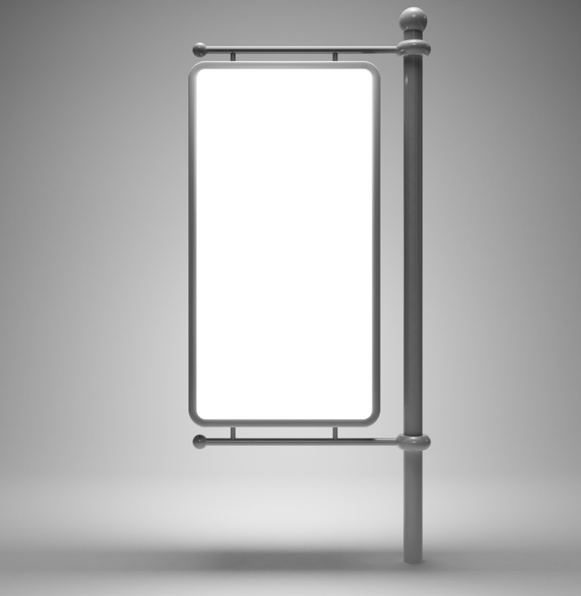
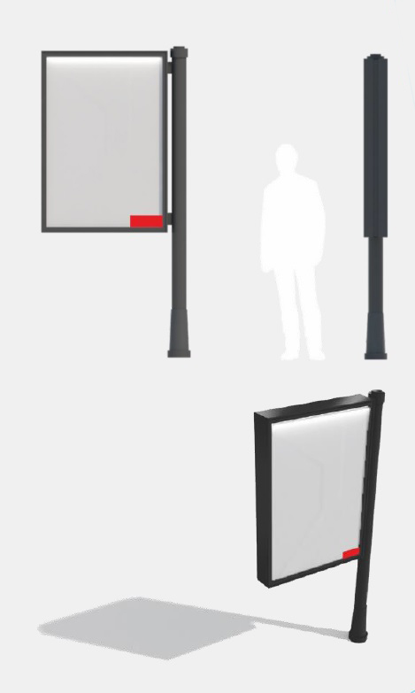

Средний формат рекламных конструкций

Пиллар

Тумба

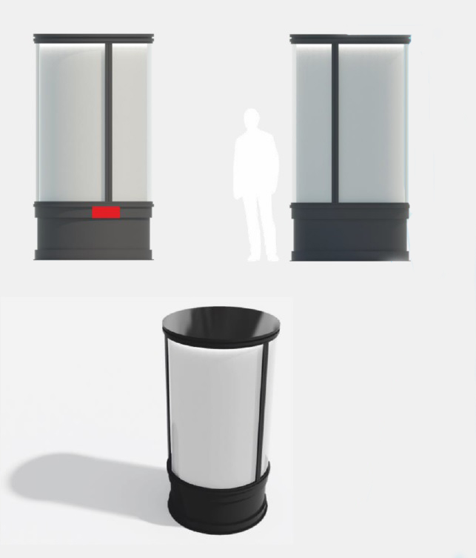

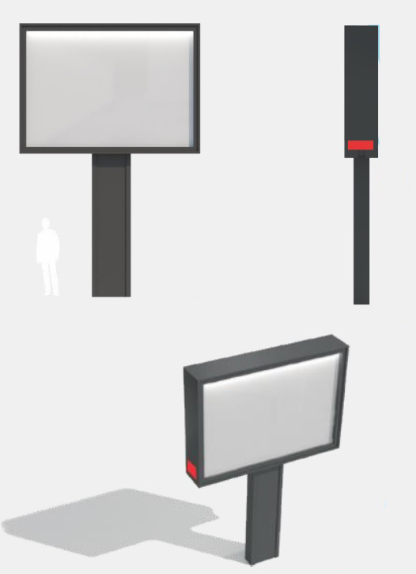
Ситиборд

Остановочный комплекс

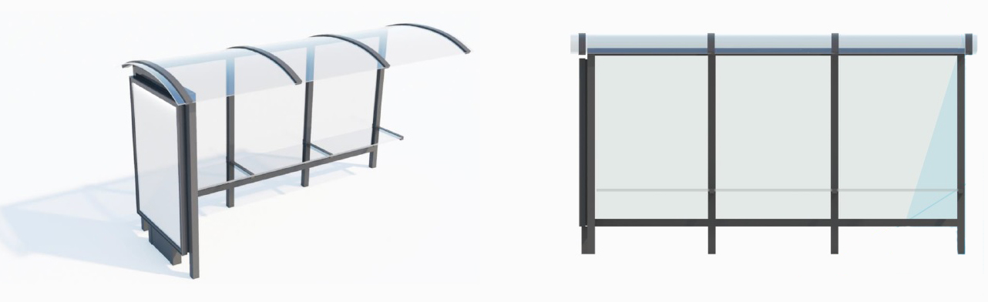

Большой формат рекламных конструкций

Билборд

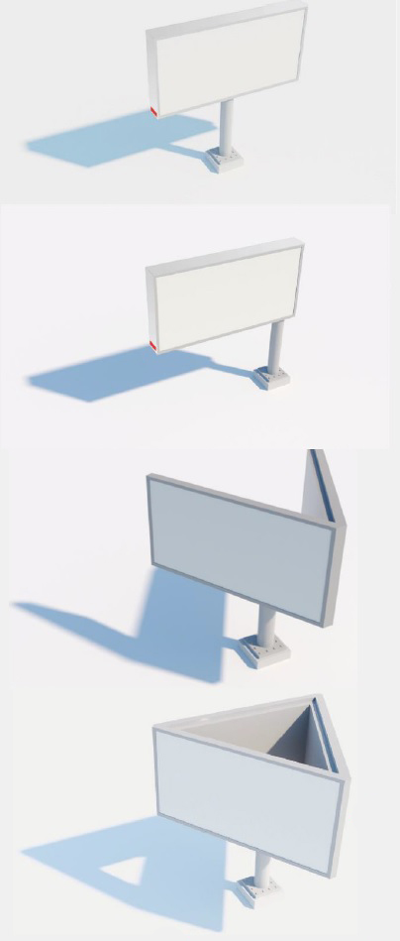

Суперсайт

Брандмауэр

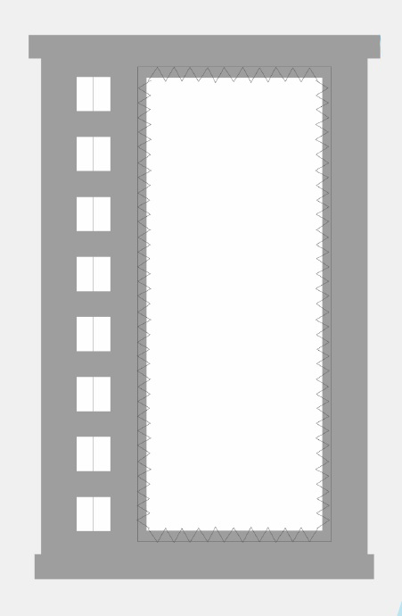

Рекламная конструкция на крыше


